2018年第四季度云南省城镇储户问卷调查简述

2018年第四季度，中国人民银行大理州中心支行在大理市开展了城镇储户问卷调查，结果显示：
一、物价感受指数
当期物价满意指数为20.9%，较上季上升2.1个百分点，较上年同期下降4.5个百分点。其中，59.8%的居民认为物价“高，难以接受”，38.7%认为“可以接受”，1.5%认为“令人满意”。
图1：当期物价满意指数与未来物价预期指数
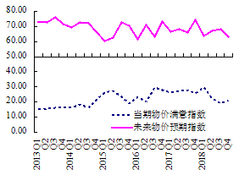
数据来源：云南省城镇储户问卷调查
居民物价预期指数为63.1%，较上季和上年同期分别下降5.12个和11.2个百分点。其中，30.5%的居民预期下季物价“上升”，48.8%预期“基本不变”，7.7%预期“下降”，13.0%的居民“看不准”。
二、收入感受指数
图2：当期收入感受指数与未来收入信心指数
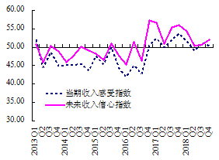
数据来源：云南省城镇储户问卷调查
当期收入感受指数为50.3%，较上季和上年同期分别下降0.9个和3.4个百分点。其中，14.3%的居民认为本季度收入“增加”，72.0%认为“基本不变”，13.7%认为“减少”。
居民未来收入信心指数为52.0%，较上季上升1.3个百分点，较上年同期下降4个百分点。其中，13.5%的居民预期下季收入“增加”，58.0%预期“基本不变”，10.3%预期“减少”，18.2%的居民“难以预计”。
三、就业感受指数
当期就业感受指数为34.1%，较上季和上年同期分别上升4.8个和0.8个百分点。其中，10.3%的居民认为当前就业“形势较好，就业容易”， 40.0%认为“一般”，38.5%认为“形势严峻，就业难”，11.2%的居民“看不清楚”。
图3：当期就业感受指数与未来就业预期指数
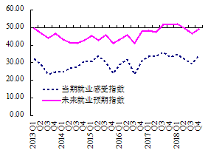
数据来源：云南省城镇储户问卷调查
未来就业预期指数为49.2%，较上季上升2.7个百分点，较上年同期下降2.2个百分点。其中，11.3%的居民预期未来就业形势“好”，53.7%预期“基本不变”，12.5%预期“差”，22.5%的居民“看不准”。
四、储蓄、投资和消费意愿
倾向于“更多地储蓄存款”的居民占39.8%，较上季上升4.5个百分点；倾向于“更多地消费”的居民占30.7%，较上季上升1.2个百分点；倾向于“更多地投资”的居民占29.5%，较上季下降5.7个百分点。
图4：居民储蓄、消费、投资意愿
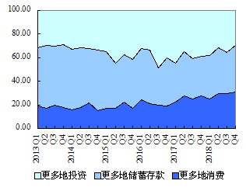
数据来源：云南省城镇储户问卷调查
居民偏爱的前三类投资理财方式依次为：“银行、证券公司、保险公司理财产品”、“基金、信托产品”和“股票”，选择这三类投资方式居民的占比分别为54.3%、20.5%和17.0%。
五、房价满意指数和房价预期
当期居民房价满意指数为14.1%，较上季上升5.9个百分点，较上年同期下降2.0个百分点。其中，74.5%的居民认为当前房价“高，难以接受”，22.7%认为“可以接授”，2.8%认为“令人满意”。居民未来房价预期指数为56.5%，较上季和上年同期分别下降12.9个和19.8个百分点。其中，25.5%的居民预测未来房价“上升”，40.5%预测“基本不变”，15.0%预测“下降”，19.0%的居民“看不准”。

